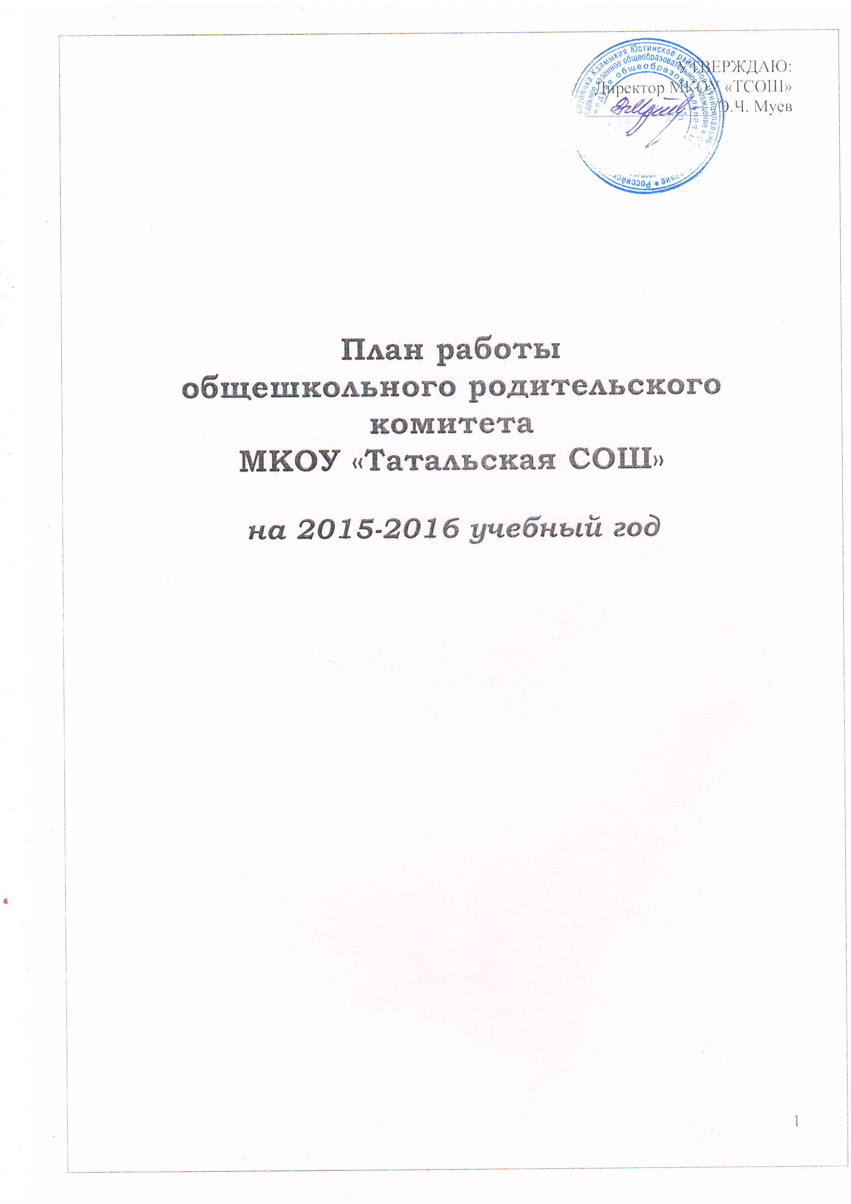
Цель:
- Обеспечение партнерства и сотрудничества с родителями и общественностью в воспитании и развитии личности учащихся, взаимопомощи между школой и семьёй с целью решения учебно - воспитательных, организационных задач. Оказание родителям помощи в организации педагогического самообразования, в выработке умений и навыков по воспитанию детей, привлечение их к активному взаимодействию со школой и общественностью.

Задачи:
- Создание условий для обеспечения прав родителей на участие в управлении ОУ, организации учебно-воспитательного процесса.
- Организация родительского университета.
- Организация работы родительских комитетов классов и школы.
- Организация взаимодействия с государственными и общественными организациями.
- Пропаганда здорового образа жизни.
- Включения семьи и общественности в учебно-воспитательный процесс.
- Предупреждение и разрешение конфликтных ситуаций.
- Создание условий для обеспечения прав родителей на участие в управлении ОУ,
организации учебно-воспитательного процесса.
- Активизация и коррекция семейного воспитания через работу с родительским активом.
- Привлечение родительского сообщества к жизнедеятельности школы.
- Принятие коллективных решений и единых требований к воспитанию и обучению учащихся.

Направления деятельности:
- Диагностика семьи.
- Взаимоотношения с родителями обучающихся.
- Работа с нестандартными семьями (многодетными, неполными, неблагополучными) через администрацию школы, инспектора ИДН, социально-педагогическую и психологическую службу школы.
- Организация полезного досуга.
- Регулярное проведение родительских собраний.
- Индивидуальные и групповые консультации.
- Привлечение родителей к сотрудничеству по всем направлениям деятельности школы.
- Организация взаимного творчества.

Критерии эффективности:

- В начальной школе – сформированность положительного отношения к школе, престижность ее восприятия, уважительное отношение к педагогическому коллективу.

- В среднем и старшем звене – сформированность понимания сильных и слабых сторон ребенка, уважительное отношение к ребенку как личности и гордость за его достижения в саморазвитии.

План работы
родительского комитета школы
на 2015-2016 учебный год

Мероприятия | Дата  проведения | Ответственные
1.Проведение классных родительских собраний. Формирование родительского актива школы | 2-4 сентября 2015г | Классные руководители
I заседание родительского комитета школы  1. Ознакомление и обсуждение анализа работы ОУ в 2014-2015 учебном году  2.Утверждение плана работы родительского комитета на 2015-2016 учебный год.  3. Перевыборы актива общешкольного родительского комитета.  4. Распределение обязанностей между членами общешкольного родительского комитета. | 4 сентября 2015г | Директор школы  Муев Э.Ч.  Ответственная за ВР  Шараева Т.Д.
5. Прием родителей и членов родительского комитета школы, консультации по интересующим их вопросам «Спрашивайте-отвечаем» | Еженедельно  Вторник  15-00 до 17-00 | Директор школы  Муев Э.Ч.
6.Информация ответственной за ВР родителям о работе кружков, секций, факультативов в школе | 1 раз в четверть | Ответственная за ВР  Шараева Т.Д.
7. Проведение родительских собраний по графику | Сентябрь, ноябрь  февраль, май
9.Контроль за выполнением санитарно-гигиенического режима в школе, за организацией питания школьников.  10.Помощь в проведении праздников. | 1 раз в четверть  по плану ВР школы | Ответственная за организацию питания  Эльдеева Н.Б.  родительский комитет
II заседание родительского комитета школы  1.Ознакомление родителей с итогами успеваемости за 1 четверть.  2.Информация директора школы родителям о подготовке к зимнему отопительному сезону.  3.Профориентация для родителей уч-ся 8-11 классов  4. Организация досуговой деятельности обучающихся. Занятость учащихся во внеурочное время.  5. Планирование работы на 2 четверть | ноябрь 2015г | Директор школы  Ответственная за ВР  Шараева Т.Д.
6.Информация директора школы о ходе выполнения решения родительских собраний и родительского комитета | Ноябрь- январь | Директор школы
III.Заседание родительского комитета школы  1. Итоги успеваемости за 2 четверть и 1 полугодие.  2. Обсуждение с родителями проблемы «Ситуация спора и дискуссия в семье».  3. Проверка внешнего вида учащихся и состояния учебников. | январь 2016 | Директор школы  Ответственная за ВР
4. Проведение лекции для родителей «Курение и статистика» | 01-15.01.16 | Специалисты ЦРБ
5. Подготовка и проведение общешкольного родительского собрания 9-х и 11-х классов по вопросам:  - Положение об итоговой аттестации учащихся 9-го класса | 01-20.01.16 | Заместитель директора  по УВР
6. Систематически проводить встречи учителей с родителями по вопросам обучения и воспитания | Каждая суббота | Классные руководители
7. Привлекать родителей к оказанию помощи в проведении классных и общешкольных внеклассных мероприятий, состязаниях «Папа, мама и я здоровая семья», Веселые старты. | В течение года | Классные руководители
8. Проведение Фестиваля семейного творчества | 01-19.05.16 | Классные руководители
IV.Заседание родительского комитета школы:  1.Медицинское обслуживание в школе. Профилактика заболеваний. Роль медосмотров  3. Открытые родительские дни с посещением уроков и внеклассных мероприятий.  5. Профилактика дорожно - транспортного травматизма. | март 2016 | Зам. директора по ВР  Зам. директора по УВР
6. Подготовка к мероприятиям, посвященным Дню Великой Победы | 01-09.05.16 | Классные руководители  Родительский комитет класса
V. Заседание родительского комитета школы:  1. Подведение итогов работы классных родительских комитетов.  2. Подготовка к проведению Последнего звонка для уч-ся 9-го класса.  3. Планирование работы родительского комитета школы на 2016-2017 учебный год  4. Подготовка уч-ся к сдаче экзаменов (режим дня, питание, организация отдыха) | май 2016 | Директор школы  Зам. директора по ВР  Председатель родительского комитета школы
5. Чествование родителей за успехи в воспитании детей, за активную помощь школе | 25.05.16 | Директор школы

ПРОТОКОЛ № 1
заседания общешкольного родительского комитета
от 5 сентября 2013
Присутствовало 15 человек
ПОВЕСТКА
1.Ознакомление обсуждение «Публичного отчета» о работе школы в 2012-2013 учебном году.
2.Выборы председателя и секретаря родительского комитета школы
3. Обсуждение плана работы на 2013/14учебный год.

По первому вопросу заслушали информацию директора школы Г.С.Дьяченко. Она рассказала присутствующим о работе школы в 2012-2013 учебном году. В данных условиях как, сообщил Галина Станиславовна, базовым документом является публичный доклад. Ежегодный публичный доклад обеспечивает открытость и прозрачность деятельности ОУ. Затем Галина Станиславовна заострила внимание на основных разделах отчета. Говоря о материально-технической базе школы она отмечает, что за прошлый учебный год проведен косметический ремонт школы.
Анализ результатов деятельности в ОУ позволил сделать следующие выводы – в ОУ создана адаптивная образовательная среда, обеспечивающая реализацию прав обучающихся на получение качественного образования. Содержание образования в полном объеме реализуется на всех ступенях обучения в соответствии с требованиями ФГОСа, кадровый потенциал полностью соответствует виду и статусу ОУ. Воспитательная система стабильно функционирует и охватывает все виды деятельности ОУ.
По второму вопросу заслушали заместителя директора по ВР МОУ «Викторопольская СОШ» Мельник Людмилу Митрофановну. Она предложила утвердить кандидатуру Щур Елены Алексеевны в качестве председателя общешкольного родительского комитета. Она сообщила, что Елена Алексеевна ответственно относится к выполнению своих обязанностей. Она является активным участником классных и общешкольных мероприятий. Проголосовали «единогласно».
Группа родителей учащихся III ступени предложила избрать Дементьеву Ольгу Викторовну секретарем. За вышеуказанную кандидатуру присутствующие проголосовали «единогласно».

По третьему вопросу заслушали Щур Елену Алексеевну, председателя Общешкольного родительского комитета. Она ознакомила присутствующих родителей с проектом плана работы на 2015/16 учебный год. Штефюк Н.С., председатель классного родительского комитета 7 класса внесла предложение об усилении помощи классному руководителю 7 класса по работе с детьми «группы риска». Далее поступило предложение от группы родителей 1 ступени, председатель классного родительского комитета 2 класса Попова И.А. порекомендовала включить в план работы Общешкольного родительского комитета проведение отчетов из опыта работы классных родительских комитетов по вопросам взаимодействия педагогов и родителей.

Решение:
- Утвердить новый состав Общешкольного родительского комитета школы.
- Принять к сведению информацию о реализации Программы развития ОУ.
- Утвердить план работы на 2013/2014 уч. год.

Секретарь: Дементьева О.В.

